**第三章 消费者的选择**

1. 已知一件衬衫的价格为80元，一份肯德基快餐的价格为20元，在某消费者关于这两种商品的效用最大化的均衡点上，一份肯德基快餐对衬衫的边际替代率MRS是多少？

解答：用*X*表示肯德基快餐的份数；*Y*表示衬衫的件数；*MRSXY*表示在维持效用水平不变的前提下，消费者增加一份肯德基快餐消费时所需要放弃的衬衫的消费数量。在该消费者实现关于这两种商品的效用最大化时，在均衡点上有边际替代率等于价格比，则有：



它表明，在效用最大化的均衡点上，该消费者关于一份肯德基快餐对衬衫的边际替代率*MRS*为0.25。

2. 假设某消费者的均衡如图教材中第96页的图3—22所示。其中，横轴*OX*1和纵轴*OX*2分别表示商品1和商品2的数量，线段*AB*为消费者的预算线，曲线*U*为消费者的无差异曲线，*E*点为效用最大化的均衡点。已知商品1的价格*P*1＝2元。

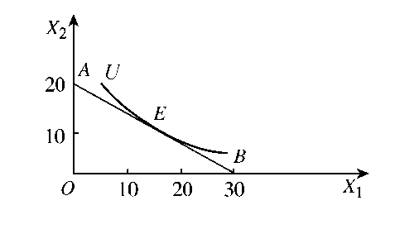

(1)求消费者的收入；

(2)求商品2的价格*P*2；

(3)写出预算线方程；

(4)求预算线的斜率；

(5)求*E*点的*MRS*12的值。

解答：(1)横轴截距表示消费者的收入全部购买商品1的数量为30单位，且已知*P*1＝2元，所以，消费者的收入*M*＝2元×30＝60元。

(2)图中纵轴截距表示消费者的收入全部购买商品2的数量为20单位，且由(1)已知收入*M*＝60元，所以，商品2的价格*P*2＝＝＝3（元）。

(3)由于预算线方程的一般形式为　*P*1*X*1＋*P*2*X*2＝*M*

所以本题预算线方程具体写为：2*X*1＋3*X*2＝60。

(4)将(3)中的预算线方程进一步整理为*X*2＝－*X*1＋20。很清楚，预算线的斜率为－。

(5)在消费者效用最大化的均衡点*E*上，有，即无差异曲线斜率的绝对值即*MRS*等于预算线斜率的绝对值。因此，*MRS*12＝＝。

3.请画出以下各位消费者对两种商品(咖啡和热茶)的无差异曲线，同时请对(2)和(3)分别写出消费者B和消费者C的效用函数。

(1)消费者A喜欢喝咖啡，但对喝热茶无所谓。他总是喜欢有更多杯的咖啡，而从不在意有多少杯热茶。

(2)消费者B喜欢一杯咖啡和一杯热茶一起喝，他从来不喜欢单独喝咖啡，或者单独喝热茶。

(3)消费者C认为，在任何情况下，1杯咖啡和2杯热茶是无差异的。

(4)消费者D喜欢喝热茶，但不喜欢喝咖啡。

解答：（1）根据题意，对消费者Ａ而言，热茶是中性商品，因此，热茶的消费数量不会影响消费者Ａ的效用水平。消费者Ａ的无差异曲线见图（ａ）,箭头均表示效用水平增加的方向。

(2)根据题意，对消费者Ｂ而言，咖啡和热茶是完全互补品，其效用函数是。消费者Ｂ的无差异曲线见图（ｂ）。

（3）根据题意，对消费者c而言，咖啡和热茶是完全替代品，其效用函数是。消费者Ｃ的无差异曲线见图（ｃ）。

（4）根据题意，对消费者D而言，咖啡是厌恶品。消费者D的无差异曲线图（d）。

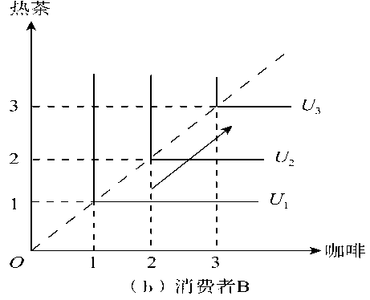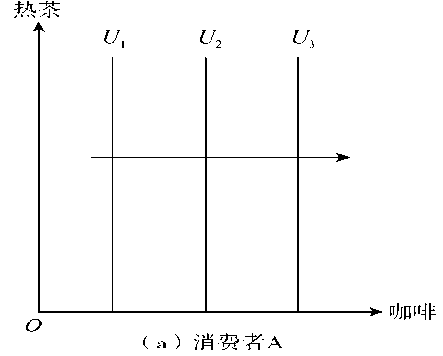

*,*

*,*

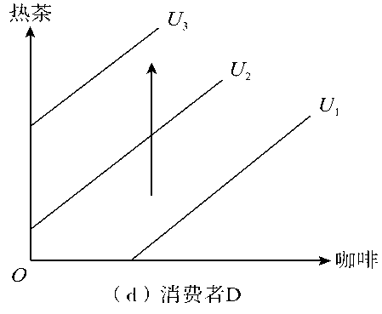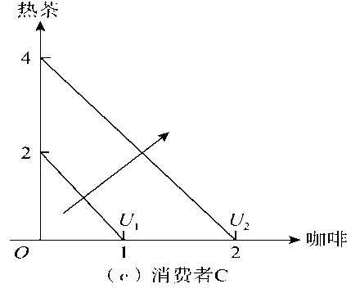

关于咖啡和热茶的不同消费者的无差异曲线

4.对消费者实行补助有两种方法：一种是发给消费者一定数量的实物补助，另一种是发给消费者一笔现金补助，这笔现金额等于按实物补助折算的货币量。试用无差异曲线分析法，说明哪一种补助方法能给消费者带来更大的效用。

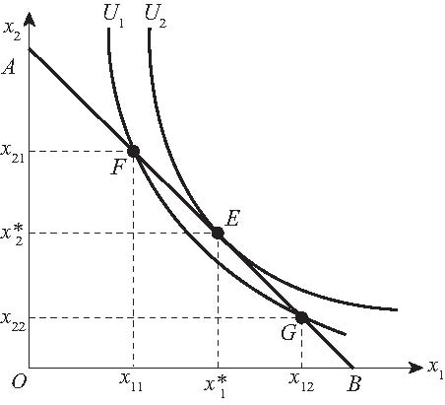

解答：一般说来，发给消费者现金补助会使消费者获得更大的效用。其原因在于：在现金补助的情况下，消费者可以按照自己的偏好来购买商品，以获得尽可能大的效用。如图所示。

在图中，直线AB是按实物补助折算的货币量等于现金补助情况下的预算线。在现金补助的预算线AB上，消费者根据自己的偏好选择商品1和商品2的购买量分别为x和x，从而实现了最大的效用水平U2，即在图3—3中表现为预算线AB和无差异曲线U2相切的均衡点E。

在实物补助的情况下，则通常不会达到最大的效用水平U2。因为，譬如，当实物补助两商品数量分别为x11、x21的F点，或者为两商品数量分别为x12和x22的G点时，则消费者获得无差异曲线U1所表示的效用水平，显然，U1<U2。

5. 已知某消费者每年用于商品1和商品2的收入为540元，两商品的价格分别为P1=20元和P2=30元，该消费者的效用函数为U=3X1X，该消费者每年购买这两种商品的数量各应是多少？每年从中获得总效用是多少？

解答：



把已知条件和值带入下面均衡条件

得方程组：

解方程得，X1=9，X2=12, U=3X1X=3888

6. 假设某商品市场上只有*A*、*B*两个消费者，他们的需求函数各自为Q＝20－4P和Q＝30－5P。

(1)列出这两个消费者的需求表和市场需求表。

(2)根据(1)，画出这两个消费者的需求曲线和市场需求曲线。

解答：(1)由消费者A和B的需求函数可编制消费A和B的需求表。至于市场的需求表的编制可以使用两种方法，一种方法是利用已得到消费者*A*、*B*的需求表，将每一价格水平上两个消费者的需求数量加总来编制市场需求表；另一种方法是先将消费者A和B的需求函数加总来求得市场需求函数，即市场需求函数*Qd*＝*Q*＋*Q*＝(20－4*P*)＋(30－5*P*)＝50－9*P*， 然后运用所得到的市场需求函数*Qd*＝50－9*P*来编制市场需求表。按以上方法编制的需求表如下所示。

|  |  |  |  |
| --- | --- | --- | --- |
| P | **A**的需求量Q | **A**的需求量Q | 市场需求量Q+ Q |
| 0 | 20 | 30 | 50 |
| 1 | 16 | 25 | 41 |
| 2 | 12 | 20 | 32 |
| 3 | 8 | 15 | 23 |
| 4 | 4 | 10 | 14 |
| 5 | 0 | 5 | 5 |
| 6 |  | 0 | 0 |

　(2)由(1)中的3张需求表，所画出的消费者*A*和*B*各自的需求曲线以及市场的需求曲线如图3—4所示。

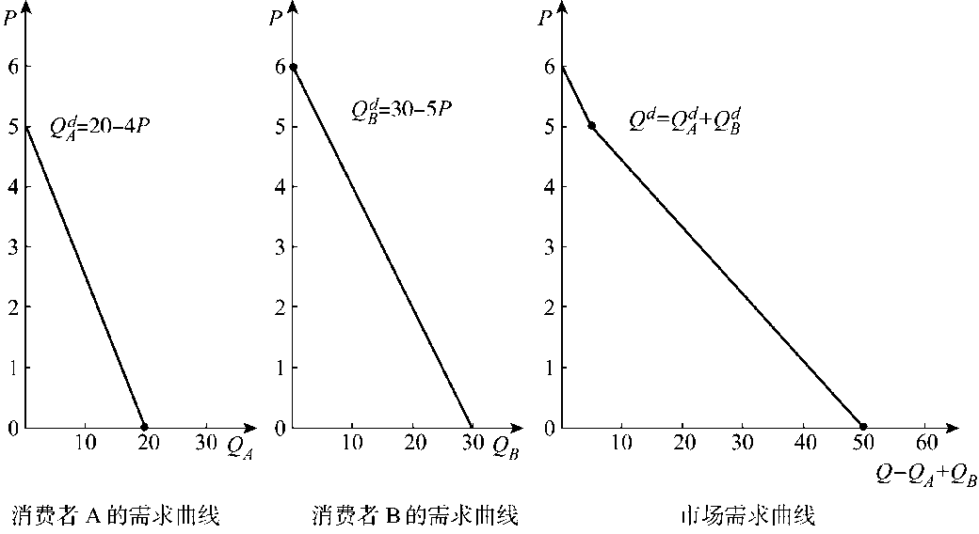

在此，需要特别指出的是，市场需求曲线有一个折点，该点发生在价格P＝5和需求量Qd＝5的坐标点位置。关于市场需求曲线的这一特征，可以从两个角度来解释：一个角度是从图形来理解，市场需求曲线是市场上单个消费者需求曲线的水平加总，即在P≤5的范围，市场需求曲线由两个消费者需求曲线水平加总得到；而当P＞5时，只有消费者*B*的需求曲线发生作用，所以，P＞5时，B的需求曲线就是市场需求曲线。另一个角度是从需求函数看，在P≤5的范围，市场需求函数Qd＝*Q*＋*Q*＝(20－4*P*)＋(30－5*P*)＝50－9P成立；而当P＞5时，只有消费者*B*的需求函数才构成市场需求函数，即Qd＝30－5P。

市场需求函数是：

1. P＞6

30－5P 5≤ P≤6

50－9P 0≤ P≤5

Q =

市场需求曲线为折线，在折点左，只有B消费者的需求量；在折点右边，是AB两个消费者的需求量。

7.假定某消费者的效用函数为，两商品的价格分别为P1，P2，消费者的收入为M。分别求该消费者关于商品1和商品2的需求函数。

**解：**根据消费者效用最大化的均衡条件：，其中，由已知的效用函数可得：，

于是，整理得：即有 （1）

以（1）式代入约束条件，有，

解得：，代入（1）式得

所以，该消费者关于两商品的需求函数为，

8.令某消费者的收入为M，两商品的价格为P1、P2。假定该消费者的无差异曲线是线性的，且斜率为-a。求：该消费者的最优商品组合。

**解：**预算线方程为，其斜率为，

由消费者的无差异曲线是线性的，且斜率为-a可知：

该消费者的最优商品组合有以下三种情况，其中第一、二种情况属于边角解。

（1）如果，如图1，这时，效用最大化的均衡点位于横轴，它表示此时的最优解是一个边角解，预算线和无差异曲线的交点。最优的商品组合， 全部支出都购买横轴代表的商品。该效用水平在图中用以实线表示的无差异曲线标出。显然，该效用水平高于在既定的预算线上的其他任何一个商品组合所能达到的效用水平。

（2）如果，如图2，这时，效用最大化的均衡点位于纵轴，它表示此时的最优解是一个边角解，预算线和无差异曲线的交点。最优的商品组合  ， 全部支出都购买纵轴代表的商品。该效用水平在图中用以实线表示的无差异曲线标出。显然，该效用水平高于在既定的预算线上的其他任何一个商品组合所能达到的效用水平。

（3）如果，无差异曲线与预算线重叠，效用最大化的均衡点可以是预算线上任何一点的商品组合。此时所达到的最大效用水平在图中用以实线表示的无差异曲线标出。

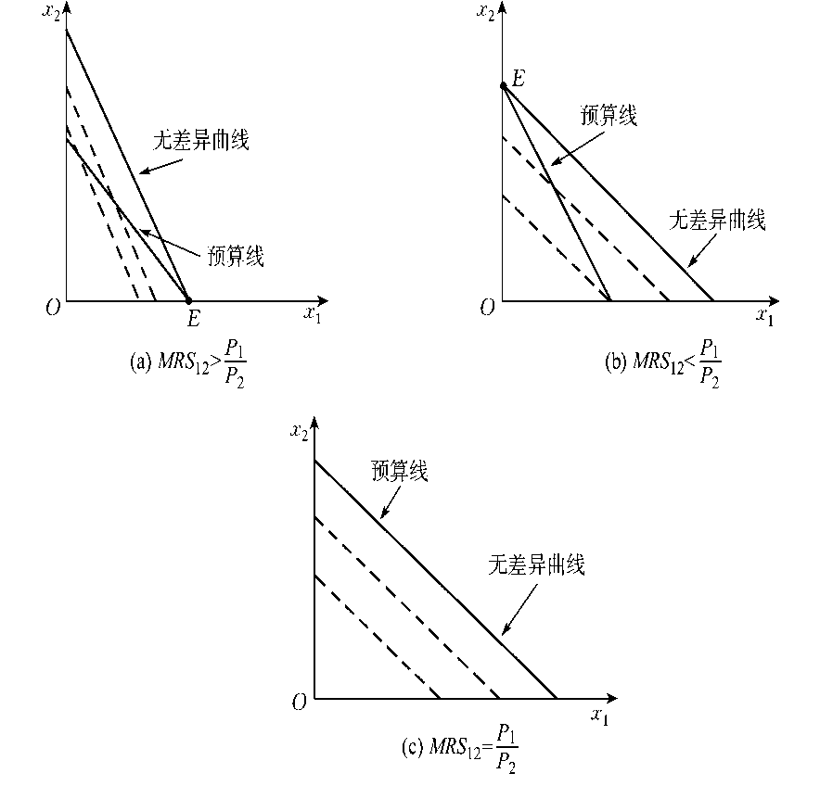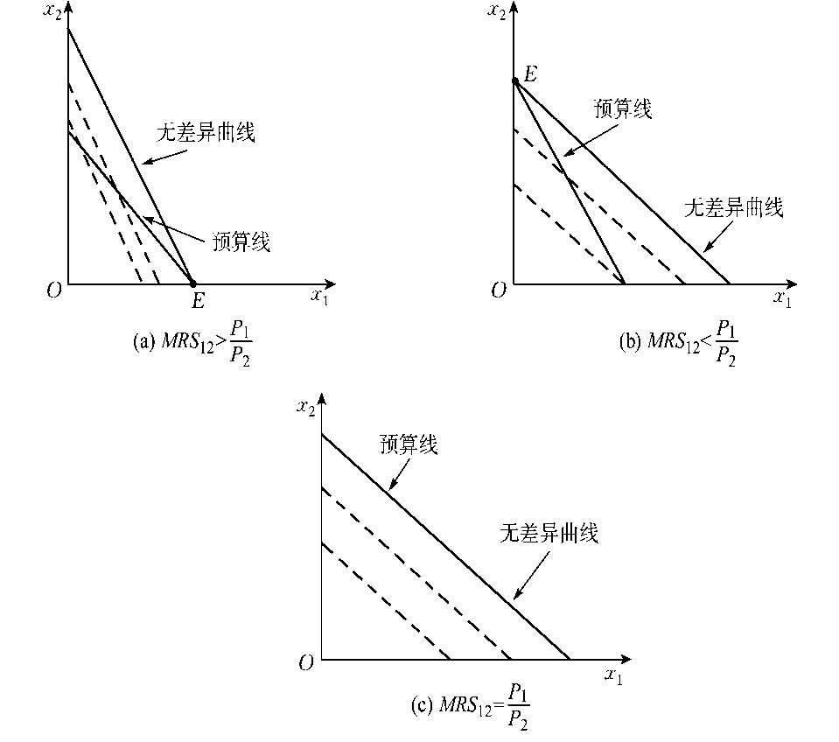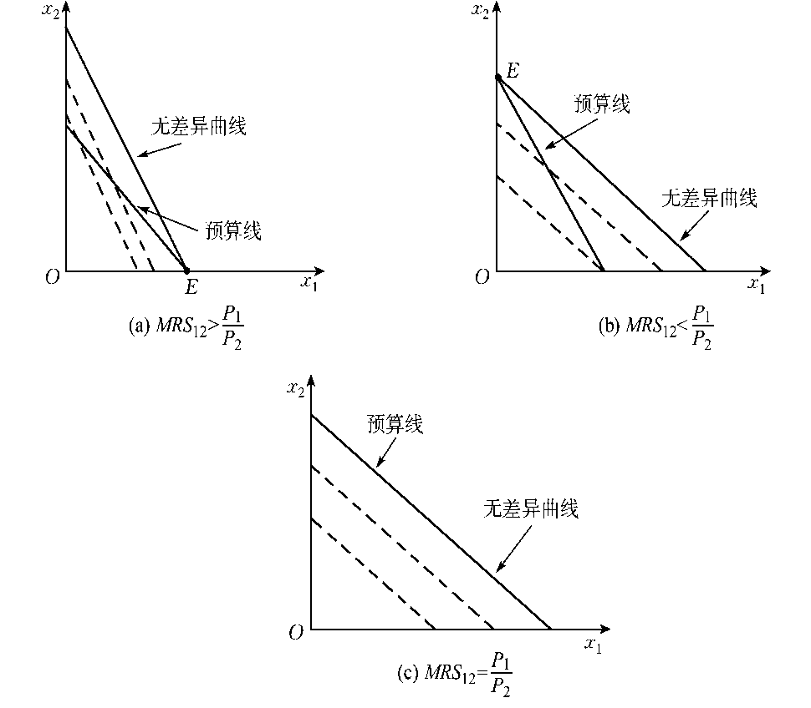

9.假定某消费者的效用函数为，其中，为某商品的消费量，M为收入。求： （1）该消费者的需求函数；

（2）该消费者的反需求函数；

（3）当时的消费者剩余。

**解：**（1）商品的边际效用为，货币的边际效用为

为实现消费者均衡，，则，，即消费者的需求函数

（2）根据需求函数，可得反需求函数

（3）消费者剩余 

10. 设某消费者的效用函数为柯布—道格拉斯类型的，即，商品x和商品y的价格分别为Px和Py，消费者的收入为M，和为常数，且。

（1）求该消费者关于商品x和商品y的需求函数。

（2）证明当商品x和商品y的价格以及消费者的收入同时变动一个比例时，消费者对两商品的需求量维持不变。

（3）证明消费者效用函数中的参数和分别为商品x和商品y的消费支出占消费者收入的份额。

**解：**（1）由消费者的效用函数，算得：

消费者的预算约束方程为

根据消费者效用最大化的均衡条件，代入已知条件，解方程组得：，即分别为消费者关于商品x和商品y的需求函数。

（2）商品x和商品y的价格以及消费者的收入同时变动一个比例，相当于消费者的预算线变为，其中为一非零常数。

此时消费者效用最大化的均衡条件为，由于，故该方程组化为，显然，当商品x和商品y的价格以及消费者的收入同时变动一个比例时，消费者对两商品的需求关系维持不变。

（3）由消费者的需求函数可得：，式中参数为商品x的消费支出占消费者收入的份额和参数为商品y的消费支出占消费者收入的份额。

11．假定肉肠和面包是完全互补品。人们通常以一根肉肠和一个面包卷为比率做一个热狗，并且已知一根肉肠的价格等于一个面包卷的价格。

（1）求肉肠的需求的价格弹性。

（2）求面包卷对肉肠的需求的交叉弹性。

（3）如果肉肠的价格是面包卷的价格的两倍，那么肉肠的需求的价格弹性和面包卷对肉肠的需求的交叉弹性各是多少？

（1）令肉肠的需求为X，面包卷的需求为Y，相应的价格为Px、PY ，且有Px=PY

该题目的效用论最大化问题可以写为：

maxU(X，Y)=min(X，Y)

s.t.PxX+PYY=M

解上述方程有：X=Y=

由此可得肉肠的需求的价格弹性为： edx=-

(2)面包对肉肠的需求交叉弹性为：exy=

(3) maxU(X，Y)=min(X，Y)

s.t.PxX+PYY=M

如果Px=2PY,X=Y, 解上述方程有：X=Y=

可得肉肠的需求价格弹性为：edx=

面包对肉肠的需求交叉弹性为：eyx=

12.已知某消费者的效用函数为*U*＝*X*1*X*2，两商品的价格分别为*P*1＝4，*P*2＝2，消费者的收入是*M*＝80。现在假定商品1的价格下降为*P*1＝2。求：

(1)由商品1的价格*P*1下降所导致的总效应，使得该消费者对商品1的购买量发生多少变化？

(2)由商品1的价格*P*1下降所导致的替代效应，使得该消费者对商品1的购买量发生多少变化？

(3)由商品1的价格*P*1下降所导致的收入效应，使得该消费者对商品1的购买量发生多少变化？

解答：利用图解答此题。在图中，当*P*1＝4，*P*2＝2时，消费者的预算线为*AB*，效用最大化的均衡点为*a*。当*P*1＝2，*P*2＝2时，消费者的预算线为*AB*′，效用最大化的均衡点为*b*。

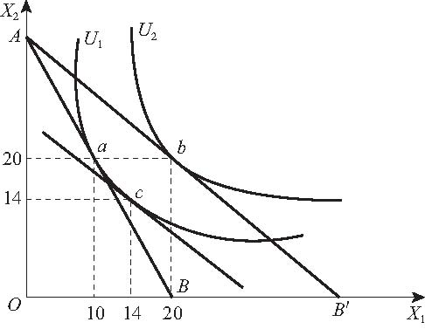

图**3—7**

（1）先考虑均衡点a。根据效用最大化的均衡条件

得： 　　解得: X2＝20 ,X1＝10

最优效用水平为　　U1＝X1X2＝10×20＝200

再考虑均衡点b。当商品1的价格下降为P1＝2时，与上面同理，根据效用最大化的均衡条件得： 解得: X2=X1＝20

从a点到b点商品1的数量变化为*Δ*X1＝20－10＝10，这就是P1变化引起的商品1消费量变化的总效应。

(2)为了分析替代效应，作一条平行于预算线AB′且相切于无差异曲线U1的补偿预算线FG，切点为c点。

在均衡点c，总效用保持不变，同时满足边际效用均等法则，X1，X2满足 即 

有X1＝X2。将X1＝X2代入效用约束等式U1＝X1X2＝200，解得X1＝X2＝1014，

从a点到c点的商品1的数量变化为*Δ*X1＝10－104，这就是P1变化引起的商品1消费量变化的替代效应。

(3)至此可得，从c点到b点的商品1的数量变化为*Δ*X1＝20－106，这就是P1变化引起的商品1消费量变化的收入效应。

13.某消费者是一个风险回避者，他面临是否参与一场赌博的选择：如果他参与这场赌博，他将以5%的概率获得10 000元，以95%的概率获得10元；如果他不参与这场赌博，他将拥有509.5元。那么，他会参与这场赌博吗？为什么？

解答：该风险回避的消费者不会参与这场赌博。因为如果该消费者不参与这场赌博，那么，在无风险条件下，他可拥有一笔确定的货币财富量509.5元，其数额刚好等于风险条件下的财富量的期望值10 000×5%＋10×95%＝509.5元。由于他是一个风险回避者，所以在他看来，作为无风险条件下的一笔确定收入509.5元的效用水平，一定大于风险条件下这场赌博所带来的期望效用。

14. 基数效用论者是如何推导需求曲线的？

**答**： 基数效用论通过边际效用递减规律及消费者效用最大化的均衡条件来推导需求曲线。基数效用论认为，消费者对某种商品愿意支付的需求价格取决于其边际效用。商品的边际效用越大，消费者为购买一单位该商品所愿意支付的价格就越高，反之就越低。由于边际效应递减规律的作用，随着消费者对同一件商品消费量的连续增加，该商品的边际效用是递减的，相应地，消费者愿意支付的价格也随之降低，因此，商品价格和其需求量之间呈反方向变动关系，即需求曲线是向右下方倾斜的。

根据消费者均衡条件分析。消费者均衡条件为：MU/P=λ。它表示消费者最优购买选择应使最后一元货币购买商品所带来的边际效用应和一元货币的边际效用相等。该等式表明，随着同一种商品购买量的增加，由于其边际效用MU是递减的，在货币的边际效用λ不变的前提下，商品需求价格P同比例于MU的递减而下降，MU递减对应Q增加。

15. 用图说明序数效用论者对消费者均衡条件的分析，以及在此基础上对需求曲线的推导。

解答：要点如下：

(1) 序数效用论用无差异曲线和预算线分析消费者均衡。无差异曲线是用来表示消费者偏好相同的两种商品的全部组合点的轨迹，其斜率的绝对值可以用商品的边际替代率MRS来表示。如图，若用横轴表示X1，纵轴表示X2，MRS=，预算线表示在消费者收入和商品价格给定的条件下，消费者全部收入所能购买到的两种商品的全部组合，其斜率为。

消费者效用最大化的均衡点发生在一条给定的预算线与无数条无差异曲线中的一条相切的切点上，于是，消费者效用最大化的均衡条件为：均衡点在预算线上，商品数量组合满足预算线方程、无差异曲线和预算线斜率相等，即：序数效用论消费者均衡条件是：

(2) 序数效用论使用价格—消费曲线（P.C.C.）推导需求曲线，价格—消费曲线是在其他条件不变的前提下，与某一种商品的不同价格水平相联系的消费者效用最大化的均衡点的轨迹。令一种商品的价格发生变化，预算线发生变化，形成一系列新的消费者消费的均衡点，把这些均衡的链接成线，便可以得到该商品的价格—消费曲线。

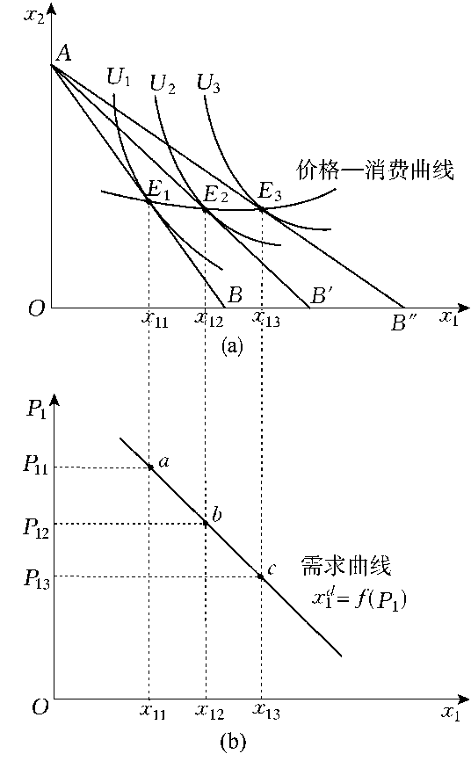

在得到价格—消费曲线的基础上，将一种商品的不同价格水平和相应的最优需求量之间的一一对应关系描绘在同一坐标平面上，就可以得到需求曲线。显然，需求曲线一般斜率为负，向右下方倾斜,表示商品的价格和需求量成反方向变化；而且，在需求曲线上与每一价格水平相对应的需求量都是在该价格水平上给消费者带来最大效用的最优消费数量。

16. 分别用图分析正常物品、低档物品和吉芬物品的替代效应和收入效应，并进一步说明这三类物品的需求曲线的特征。

解答：要点如下：

(1)当一种商品的价格发生变化时所引起的该商品需求量的变化可以分解为两个部分，它们分别是替代效应和收入效应。替代效应是指仅考虑商品相对价格变化所导致的该商品需求量的变化，而不考虑实际收入水平(即效用水平不变)变化对需求量的影响。收入效应则相反，它仅考虑实际收入水平(即效用水平)变化导致的该商品需求量的变化，而不考虑相对价格变化对需求量的影响。无论是分析正常物品还是低档物品，甚至吉芬物品的替代效应和收入效应，都需要运用的一个重要分析工具即补偿预算线。

（2）正常物品的替代效应和收入效应。图中，初始的消费者效用最大化的均衡点为*a*点，相应的正常物品的需求为*x*11。价格*P*1下降以后的效用最大化的均衡点为*b*点，相应的需求量为*x*12。即*P*1下降的总效应为*x*11*x*12，且为增加量，故有总效应与价格成反方向变化。

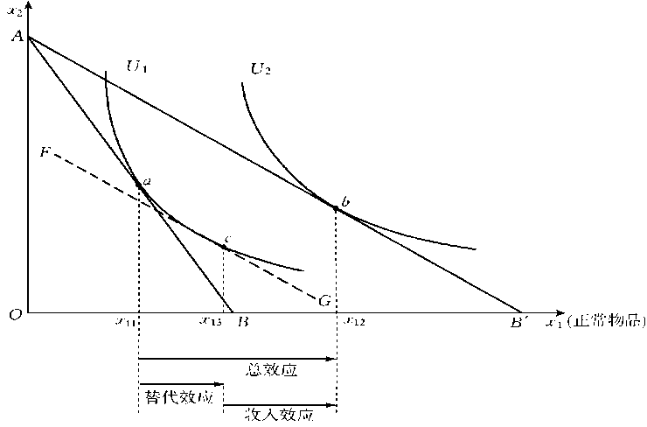

然后，作一条平行于预算线*AB*′且与原有的无差异曲线*U*1相切的补偿预算线*FG*(以虚线表示)，相应的效用最大化的均衡点为*c*点，而且注意，此时*b*点的位置一定处于*c*点的右边，*c*点*位于a*点和*b*点之间。于是则可以得到：给定的代表原有效用水平的无差异曲线*U*1与代表*P*1变化前后的不同相对价格的(即斜率不同的)预算线*AB*、*FG*分别相切的*a*、*c*两点，这时替代效应为*x*11*x*13，且为增加量，故有替代效应与价格成反方向变化；代表不同效用水平的无差异曲线*U*1和*U*2分别与两条代表相同相对价格的(即斜率相同的)预算线*FG*、*AB*′相切的*c*、*b*两点，表示的是收入效应，即收入效应为*x*13*x*12，且为增加量，故有收入效应与价格成反方向变化。

最后，由于正常物品的替代效应和收入效应都分别与价格成反方向变化，所以，正常物品的总效应与价格一定成反方向变化，由此可知，正常物品的需求曲线是向右下方倾斜的。

(3)关于低档物品和吉芬物品。在此略去关于这两类商品的具体的图示分析。需要指出的要点是，这两类商品的替代效应都与价格成反方向变化，而收入效应都与价格成同方向变化，其中，大多数低档物品的替代效应大于收入效应，而低档物品中的特殊商品——吉芬物品的收入效应大于替代效应。于是，大多数低档物品的总效应与价格成反方向变化，相应的需求曲线向右下方倾斜，低档物品中少数的特殊商品即吉芬物品的总效应与价格成同方向的变化，相应的需求曲线向右上方倾斜。

在利用图形来分析低档物品和吉芬物品的替代效应和收入效应时，在一般的低档物品的情况下，一定要使*b*点落在*a*、*c*两点之间，而在吉芬物品的情况下，则一定要使*b*点落在*a*点的左边。唯有如此作图，才符合中理论分析的要求。

|  |  |  |  |  |
| --- | --- | --- | --- | --- |
| 商品类别 | 替代效应  与价格的关系 | 收入效应  与价格的关系 | 总效应  与价格的关系 | 需求曲线  的形状 |
| 正常物品  低档物品  吉芬物品 | 反方向变化  反方向变化  反方向变化 | 反方向变化  正方向变化  正方向变化 | 反方向变化  反方向变化  同方向变化 | 向右下方倾斜  向右下方倾斜  向右上方倾斜 |

（4）价格变化所引起的替代效应和收入效应及需求曲线相应的变动趋势。如下表：

